Газета «Наш город – Краснокамск» № 34 от 24 августа 2012 г. и № 37 от 14 сентября

Семен Абович ШКЛЯР

По главной улице с оркестром

У музыки есть дар:
Она путем своих волшебных чар
Способна от греха спасти
И добродетель в душу принести.

Многие жители города Краснокамска еще помнят, как, бывало, люди шли в колонне на Первомайской демонстрации и под звуки духового оркестра пели, танцевали. Душой и бессменным руководителем оркестра был Семен Абович Шкляр. Этого человека в городе знал каждый, и многие низко кланялись ему при встрече.
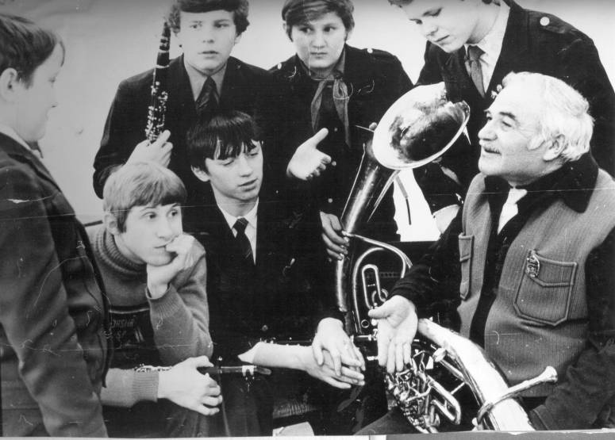 Семен Абович родился 31 октября 1927 года на Украине в городе Житомире, в семье музыкантов Або Исааковича и Софьи Борисовны. Або Исаакович служил трубачом у Буденного. И все его дети – Фаина, Михаил, Семен – стали музыкантами, как их отец, дед и прадед. Из воспоминаний дочери Елены Семеновны Поповой (Шкляр):
«В 1943 году, когда отцу было 16 лет, он работал в Московском молодежном джаз-оркестре Макса Южного вместе с сестрой Фаиной. Оркестр ездил по фронтам, давал концерты нашим воинам. Фаина Абовна рассказывала о том, как был разбит их эшелон со всеми скромными пожитками, хорошо, что музыканты в это время давали концерт, поэтому остались живы сами и спасли инструменты.
Много трудных тяжелых воспоминаний о войне было у отца, тети и мамы Таисии Васильевны Шкляр. Она тоже прошла войну под Москвой: была разведчиком-связистом. Победу встретила на Красной площади в Москве. Вернувшись домой в Киров, откуда она сбежала на фронт в 17 лет, окончила Кировское музыкальное училище. Там и встретила Семена Абовича».
Семен Абович Шкляр был призван в 1946 году в армию Бобруйским военкоматом, служил в летном полку до 1952 года. После демобилизации стал руководителем оркестра клуба железнодорожников в городе Зуевка Кировской области.
Жизнь артиста кочевая: гастроли, шефские концерты. Вот только один из документов: Грамота артисту оркестра Азербайджанского цирка тов. Шкляру С. А.: «Награждается за активное участие в шефских концертах для воинов Кишиневского гарнизона в дни празднования 42-й годовщины Великого Октября». Начальник Кишиневского гарнизона генерал-лейтенант Гервасиев. 14 ноября 1959 года.
На одном из областных фестивалей оркестров его увидела и оценила начальник отдела культуры исполкома г. Краснокамска Вера Васильевна Юдина. Она и пригласила Семена Абовича с семьей переехать в г. Краснокамск. Это было в 1964 году.
«Так отец стал руководителем эстрадного и духового оркестров во Дворце культуры Гознака, – продолжает свои воспоминания Елена Семеновна. – Некоторых музыкантов он пригласил из Зуевки с собой: В. Шурупова, Г. Зайцева, Ю. Махнева и др. Они и составили «костяк» оркестра. Позже приехала и Фаина Абовна, она играла на саксофоне и кларнете и была единственной женщиной в оркестре. Очень помогала брату в музыке: писала ноты, занималась аранжировкой. Она была виртуозом музыкального мастерства! Также и Семен Абович мог сыграть любую партию музыканта-оркестранта.
Продолжили традиции семьи музыкантов и внуки: Павел и Евгений Трапезниковы стали музыкантами оркестра Е. Тверетинова, руководителя Пермского губернского оркестра. Уже сын Павла Яша, правнук С. А. Шкляра, заканчивает музыкальную школу. И родные надеются, что он продолжит служение музыке, как и его прадед.
Иногда кто-нибудь из краснокамцев в праздничный день, 1 Мая или 9 Мая, да скажет: «Эх, нет у нас оркестра своего городского, как был у Шкляра…».

Уникальный альбом с фотографиями принесла в Краснокамскую картинную галерею Елена Семеновна Попова, дочь Семена Абовича Шкляра. Открываешь его и видишь, с какой любовью он оформлен. В нем вся история Образцового детского духового оркестра города Краснокамска. Аккуратно выполненные подписи под фотографиями, даты и места событий на них.
С 1979 года последнее место работы С. А. Шкляра – Детский дом культуры Камского ЦБК. Там он и создал Образцовый детский духовой оркестр и был бессменным его руководителем.
Елена Семеновна вспоминает: «Отец говорил о том, что в оркестр приходили разные дети, были и «трудные» подростки, но правила для всех были едины, и ребята-оркестранты их выполняли беспрекословно. Впоследствии, когда наступала пора идти в армию, оркестрантов брали во ВКИУ, в оркестр г. Перми. Я была свидетелем, как Образцовый детский духовой оркестр шел по Красной площади и выступал там, люди их принимали на «Ура!».
Перелистываем альбом. За каждой фотографией – история. Вот «маленькие музыканты»: вдохновенные лица мальчишек, аккуратные прически, красные галстуки, в руках большие еще для них духовые инструменты. А вот они маршируют по улице. Пока они ростом меньше своего любимого наставника.
Первые репетиции, первые концерты, первые победы. Большая фотография со II Пермского областного фестиваля детского музыкального искусства, проходившего в городе Чайковском в 1981 году: у краснокамцев – главный приз!
Ни один праздник, ни одно торжество города Краснокамска, проводы новобранцев в армию не проходили без участия в них духового оркестра. А сколько конкурсов, концертов, фестивалей, где приходилось защищать не только честь города, но и области, украшал музыкой этот оркестр! Много наград, призов свидетельствуют о том, что музыкальный коллектив был неоднократным лауреатом.
В 1984 году детскому духовому оркестру было присвоено звание «Образцово-показательный художественный коллектив».
Несколько страниц альбома рассказывают о том, как несколько лет Семен Абович возил своих воспитанников под Москву, в пионерский лагерь имени А. Николаева, летчика-космонавта. Это были незабываемые встречи. Оркестр побывал и в городе-герое Волгограде, на теплоходе – по Волге и Дону. В общем, жизнь ребят была творческой и очень интересной.
В репертуаре духового оркестра было более 60 произведений русских и зарубежных композиторов-классиков. Ежегодно ребята давали около 80 концертов. И они не только дружили с музыкой, но и учились в коллективе самым человечным взаимоотношениям.
1988 год. Оркестр под управлением С. А. Шкляра в Москве. За каждой фотографией – событие. Первый свой концерт Краснокамский детский духовой оркестр дал на маршруте по Москве-реке. Как только зазвучала музыка, на верхнюю палубу начал собираться народ. Затем были концерты в разных районах столицы, на площадке ВДНХ, и каждое выступление приносило огромную радость зрителям и самим музыкантам. Люди подходили, пожимали руку Семену Абовичу, благодарили ребят за мастерство!
А вот на фотографиях марш-парад духовых оркестров на Центральной площади города Перми. И повзрослевшие ребята (уже чуть выше ростом своего наставника) торжественно идут по площади вместе с военными оркестрами.
Из воспоминаний Елены Семеновны: «Как-то Семену Абовичу подарили чехословацкий журнал с фотографиями нашего оркестра. Слава о них дошла и до Дальнего Зарубежья! О победах свидетельствует звание, призы, грамоты, дипломы… Главное, С. А. Шкляр вырастил так много музыкантов, которые продолжили учебу в музыкальных средних и высших учебных заведениях. А те, кто не стали музыкантами, просто полюбили настоящую музыку, воспитали в себе вкус, умение жить в коллективе, стали творческими людьми».
Семен Абович Шкляр внес в музыкальное образование и культуру города огромный вклад педагога-музыканта.

Многие жители города Краснокамска еще помнят, как, бывало, люди шли в колонне на Первомайской демонстрации и под звуки духового оркестра пели, танцевали. Душой и бессменным руководителем оркестра был Семен Абович Шкляр. Этого человека в городе знал каждый, и многие низко кланялись ему при встрече.
Семен Абович родился 31 октября 1927 года на Украине в городе Житомире, в семье музыкантов Або Исааковича и Софьи Борисовны. Або Исаакович служил трубачом у Буденного. И все его дети – Фаина, Михаил, Семен – стали музыкантами, как их отец, дед и прадед. Из воспоминаний дочери Елены Семеновны Поповой (Шкляр):
«В 1943 году, когда отцу было 16 лет, он работал в Московском молодежном джаз-оркестре Макса Южного вместе с сестрой Фаиной. Оркестр ездил по фронтам, давал концерты нашим воинам. Фаина Абовна рассказывала о том, как был разбит их эшелон со всеми скромными пожитками, хорошо, что музыканты в это время давали концерт, поэтому остались живы сами и спасли инструменты.
Много трудных тяжелых воспоминаний о войне было у отца, тети и мамы Таисии Васильевны Шкляр. Она тоже прошла войну под Москвой: была разведчиком-связистом. Победу встретила на Красной площади в Москве. Вернувшись домой в Киров, откуда она сбежала на фронт в 17 лет, окончила Кировское музыкальное училище. Там и встретила Семена Абовича».
Семен Абович Шкляр был призван в 1946 году в армию Бобруйским военкоматом, служил в летном полку до 1952 года. После демобилизации стал руководителем оркестра клуба железнодорожников в городе Зуевка Кировской области.
Жизнь артиста кочевая: гастроли, шефские концерты. Вот только один из документов: Грамота артисту оркестра Азербайджанского цирка тов. Шкляру С. А.: «Награждается за активное участие в шефских концертах для воинов Кишиневского гарнизона в дни празднования 42-й годовщины Великого Октября». Начальник Кишиневского гарнизона генерал-лейтенант Гервасиев. 14 ноября 1959 года.
На одном из областных фестивалей оркестров его увидела и оценила начальник отдела культуры исполкома г. Краснокамска Вера Васильевна Юдина. Она и пригласила Семена Абовича с семьей переехать в г. Краснокамск. Это было в 1964 году.
«Так отец стал руководителем эстрадного и духового оркестров во Дворце культуры Гознака, – продолжает свои воспоминания Елена Семеновна. – Некоторых музыкантов он пригласил из Зуевки с собой: В. Шурупова, Г. Зайцева, Ю. Махнева и др. Они и составили «костяк» оркестра. Позже приехала и Фаина Абовна, она играла на саксофоне и кларнете и была единственной женщиной в оркестре. Очень помогала брату в музыке: писала ноты, занималась аранжировкой. Она была виртуозом музыкального мастерства! Также и Семен Абович мог сыграть любую партию музыканта-оркестранта.
Продолжили традиции семьи музыкантов и внуки: Павел и Евгений Трапезниковы стали музыкантами оркестра Е. Тверетинова, руководителя Пермского губернского оркестра. Уже сын Павла Яша, правнук С. А. Шкляра, заканчивает музыкальную школу. И родные надеются, что он продолжит служение музыке, как и его прадед.
Иногда кто-нибудь из краснокамцев в праздничный день, 1 Мая или 9 Мая, да скажет: «Эх, нет у нас оркестра своего городского, как был у Шкляра…».
Люди-то помнят, а это дороже всех наград.

Ни один праздник, ни одно торжество города Краснокамска не проходили без участия в них духового оркестра. А сколько концертов и фестивалей, где приходилось защищать не только честь города, но и области, украшал музыкой этот оркестр! А создал Образцовый детский духовой оркестр замечательный человек, талантливый музыкант и педагог Семён Абович Шкляр. Он и был его бессменным руководителем. В 1984 году детскому духовому оркестру было присвоено звание «Образцово-показательный художественный коллектив».

Г. Великанова, научный сотрудник
Краснокамской картинной
галереи имени И. И. Морозова

